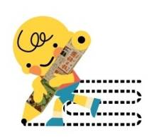
108學年度
屏東縣讀報教育教學成果紀錄表
學校資料 | 學校所屬區域 | 屏東縣（ 鹽埔 ）鄉
學校資料 | 學校名稱 | 鹽埔國小 | 讀報班級 | 一 年 甲 班
學校資料 | 教師姓名  （每位教師  填寫一份） | 許維倫 | 班級學生  人數 | 17 人
1.班級以哪些方式實施讀報教育？
■1.剪報 □2.問題徵答 ■3.內容討論 □4.朗讀 ■5.全班或小組共讀
□6.心得寫作 □7.作文習寫 □8.寫學習單 ■9.其他： 讀給家人聽
2.班級如何運用報紙、剪貼簿等資源？ 請簡述作法。
1.簡介內容: 利用早上7:50~8:10的晨讀時光，由老師簡介各版面的內容，之後學生再分成2~3人一小組共讀，最後老師針對內容進行說明與討論。
2.優美語詞猜一猜：老師指定版面，小組討論圈出優美語詞，老師再唸出10個語詞，看各組圈中幾個，。
3.剪報：2~3人1組，選定版面後進行討論，將討論的成果謄寫到剪報本上，再進行版面的美化，最後彼此欣賞完成的簡報作品，再選擇幾份自己喜歡的作品給予回饋。
4.讀給家人聽：將周刊帶回家，讀給家人聽，和家人一起分享內容。

3.班級實施讀報教育的內容及特色為何？（若您是班群教師，請簡述班群如何協同）
本班實施讀報教育時，先將全班每2到3人分成一組，每組閱讀時共看一份週刊，可隨時進行討論與分享，而剪報則是個人完成自己的作品，所以會閱讀討論2～3份週刊，再各自選擇完成自己要剪報的內容。
這種方法可以讓閱讀意願及能力較高的小朋友，帶動那些總是翻翻週刊後便將它塞在抽屜或書包深處、閱讀意願低落的人，並在雙方的對話討論中，刺激閱讀的興趣，並激盪出新的火花。

4.班級或班群實施讀報教育的成效如何？
本班小朋友口語表達能力不錯，但對閱讀文章的興趣不高，比起看書，大多數人更喜歡到操場活動，因此學年初進行讀報時，多數小朋友都是翻翻圖片就說自己看完了，不管老師怎麼「威脅利誘」，還是興趣缺缺；後來透過語詞賓果、剪報等策略的轉換，慢慢的引導出小朋友閱讀的興趣，目前在分組共讀時，多數的小朋友能在老師不監督提醒的狀態下不分心認真閱讀，剩下的人則仍須要老師提醒。
有位小朋友對閱讀一直興趣缺缺，不管是看繪本或是看周刊，他總是很快的翻一翻看看圖片，之後便和同學聊天或發呆，老師雖然多次提醒，仍然效果不彰。實施分組共讀後，第一次他依舊很快翻完後就在一旁發呆，我提醒同組的小朋友要一起分享內容，所以同組的小朋友開始拉著他討論，漸漸的他們那組的討論越來越熱烈，甚至有時會欲罷不能，這位小朋友也不再那麼排斥閱讀，甚至會主動拿過期的週刊來看，並和同學分享想法。

5.您推動讀報是否遇到什麼困難？對本報推動讀報教育有何建議？
本班小朋友閱讀理解能力低下，因此進行讀報時，小朋友常常把整篇文章唸完，就認為自己看完看懂不肯再看了，但實際上對文章的內容依舊一知半解，目前採取分組討論的策略，但能運用的時間有限，效果不太明顯，所以如何讓小朋友更有效率的理解週刊的內容，是之後需要繼續努力的目標。

6. 請問您今年是否指導學生參與屏東縣讀報活動（校園小記者比賽、剪報高手比賽、讀報擂臺賽、讀報闖關園遊會）？
■是（請勾選，■校園小記者比賽、 剪報比賽、■讀報擂臺賽、■讀報闖關園遊會）
對活動的回饋與建議：
今年因為新冠疫情的關係，讀報擂臺賽改採線上的方式進行，因為是一年級，小朋友之前幾乎沒接觸過電腦和滑鼠，因此除了準備讀報內容外，還要另外找時間教簡易的電腦操作方式，雖然花費的心力大，但發現這種比賽方式因為在場人數少且是自己熟悉的環境，小朋友比較不會因怯場或分心而答題失誤，另外，因為直接在原學校比賽，也免去舟車勞頓的奔波，所以建議以後可以朝線上比賽的模式考量修正。

□否，原因：

7.其他

☆請繳交4張以上讀報照片(學生讀報活動、教師讀報教學、學生作品等均可)
（須jpg檔案，請以附加檔案方式傳送，勿貼在word上，至少500kb；繳交格式錯誤視同資料未齊全）
聯絡人：國語日報社編輯部讀報教育組吳奇美
電話：(02)2392-1133轉1345
收件信箱：nie@mdnkids.com
截止日期：

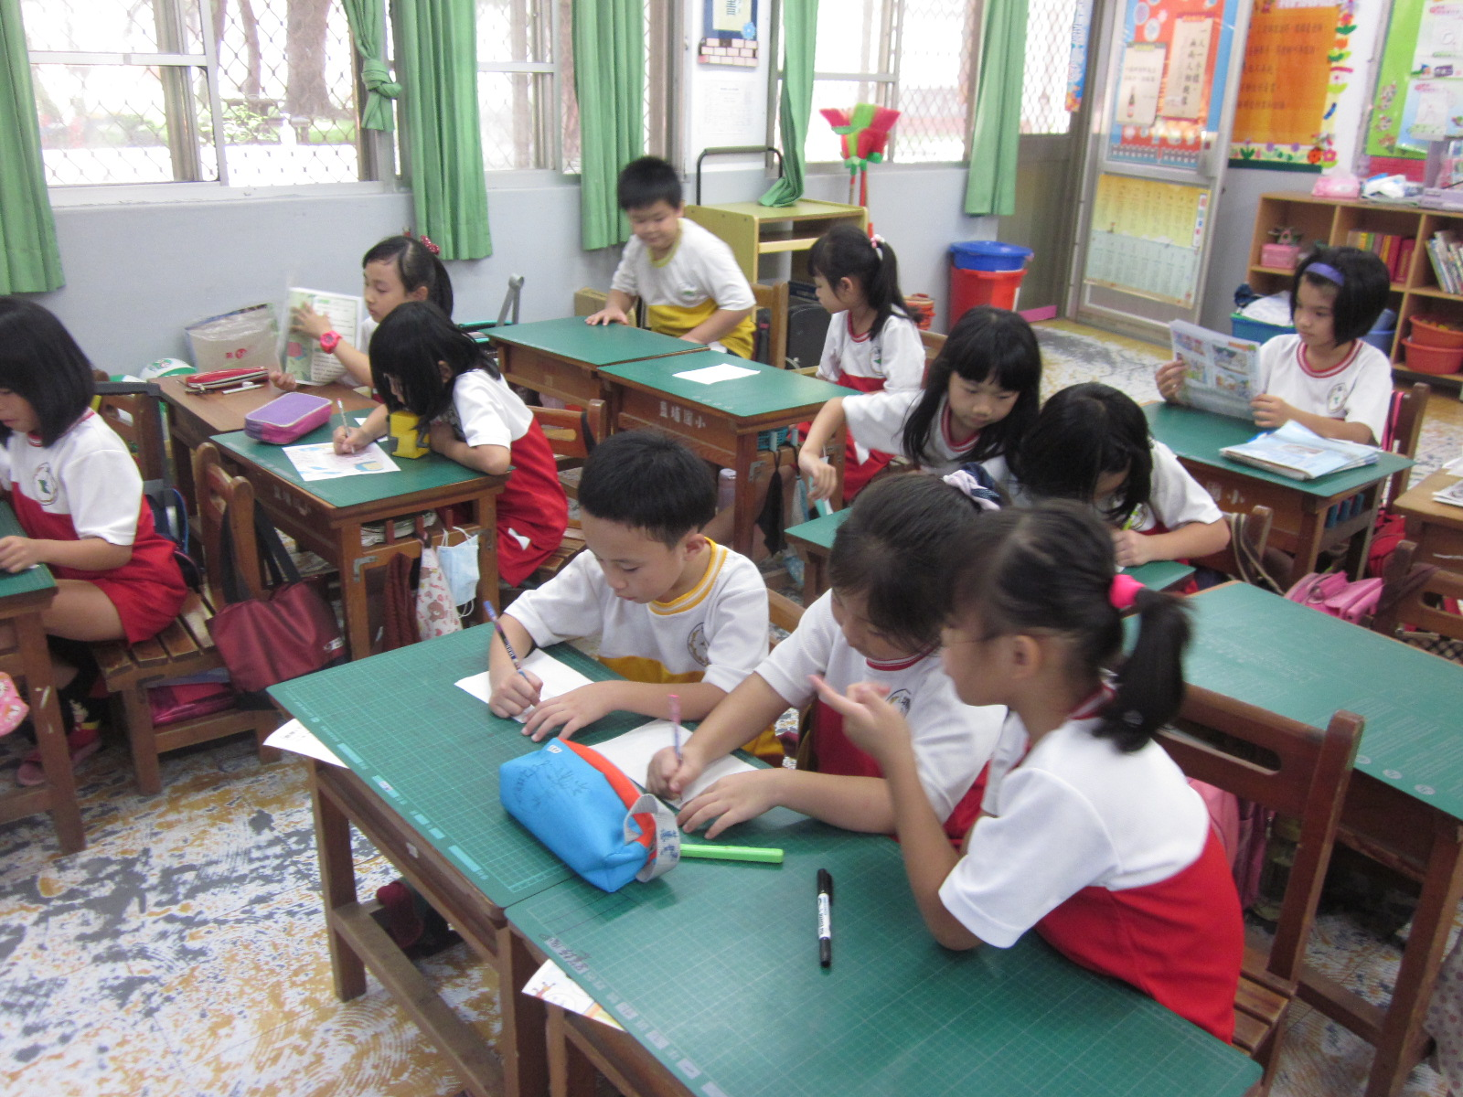
內容討論
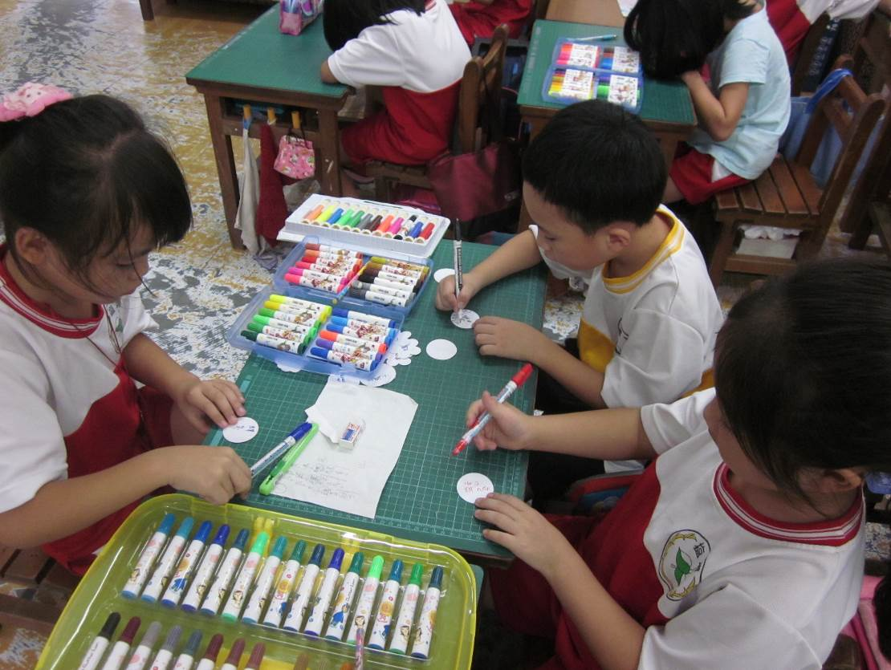
製作剪報
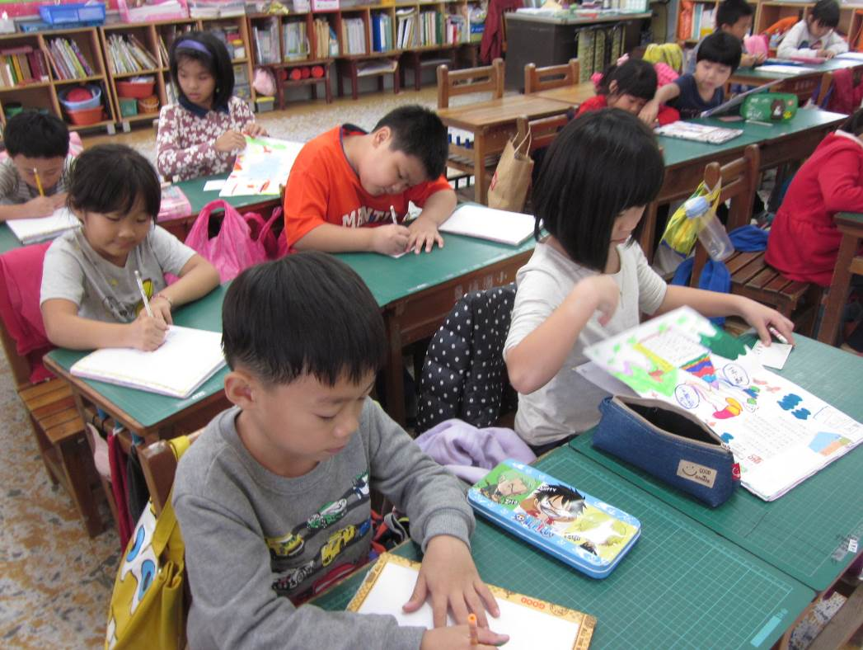
分享與回饋
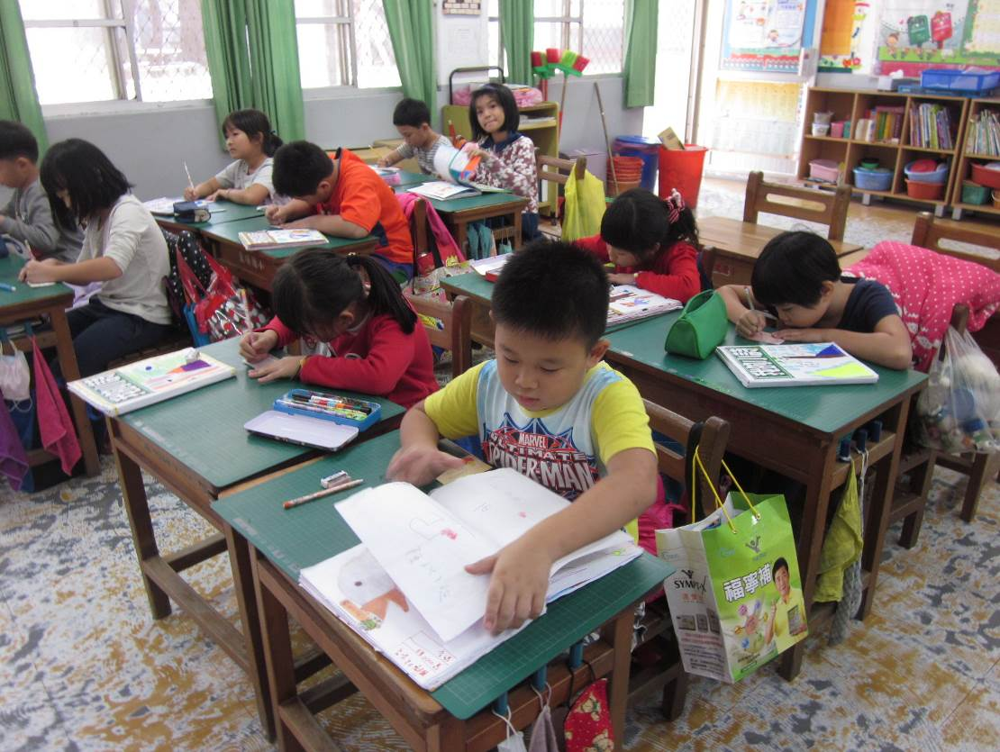
分享與回饋
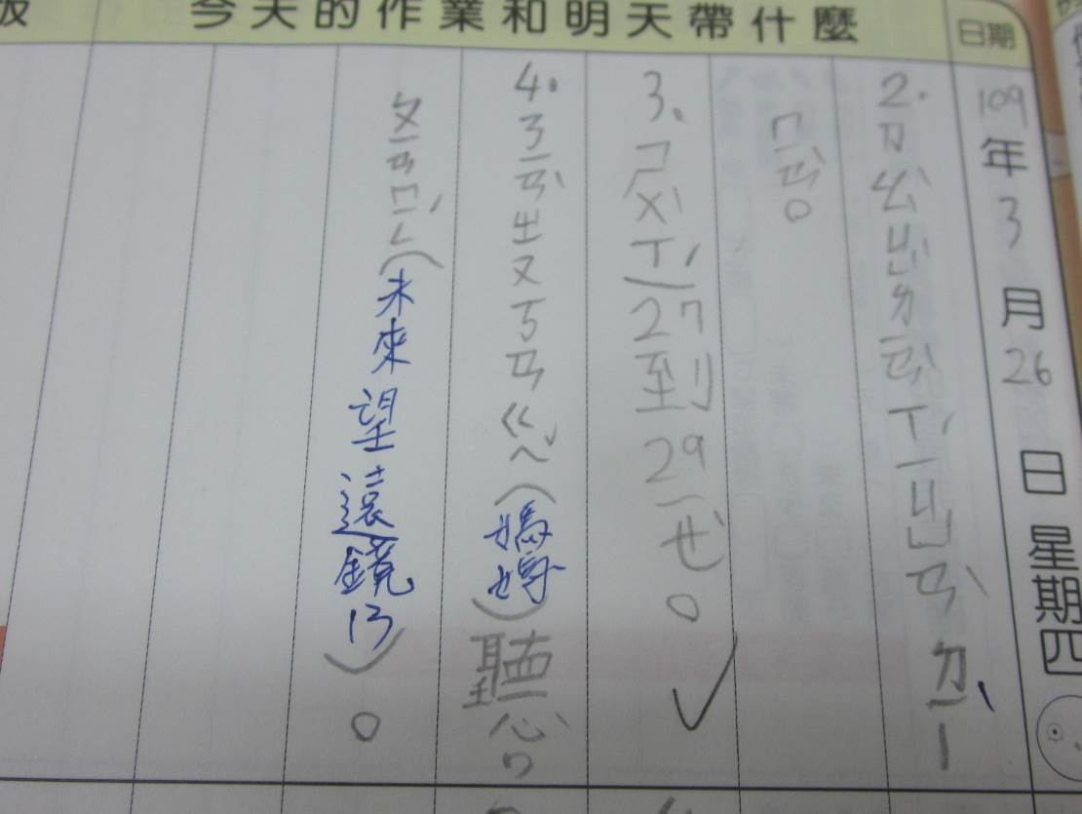
讀報給家人聽
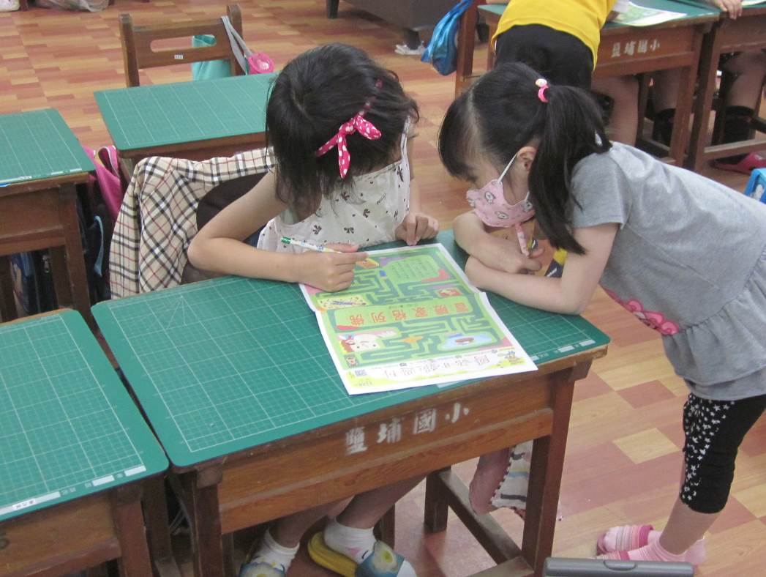
閱讀周刊
☆請繳交4張以上讀報照片(學生讀報活動、教師讀報教學、學生作品等均可)
（須jpg檔案，請以附加檔案方式傳送，勿貼在word上，至少500kb；繳交格式錯誤視同資料未齊全）

聯絡人：國語日報社編輯部讀報教育組吳奇美
電話：(02)2392-1133轉1345
收件信箱：nie@mdnkids.com
截止日期：106年6月28日（週三）

